TRƯỜNG MẦM NON HOA MỘC LAN LONG TRỌNG TỔ CHỨC
BUỔI LỄ “MÍT TINH KỶ NIỆM CHÀO MỪNG 41 NĂM
NGÀY NHÀ GIÁO VIỆT NAM 20/11”.

Trong không khí cả nước tri ân ngày nhà giáo Việt Nam 20/11, Chiều ngày 17/11/2023, Trường Mầm non Hoa Mộc Lan đã tổ chức buổi lễ mít tinh niệm ngày nhà giáo Việt Nam 20/11 với sự tham dự đầy đủ của đội ngũ, tập thể CB, GV, NV nhà trường.
Về dự buổi lễ có các đồng chí đại diện cho lãnh đạo Đảng ủy UBND phường Thượng Thanh; lãnh đạo công an phường Thượng Thanh; lãnh đạo chỉ huy đoàn 871; lãnh đạo phòng chính trị đoàn 871 và các đồng chí là cán bộ phòng chính trị đoàn 871; Bí thư chi bộ - Hiệu trưởng trường MN Ban Mai Xanh; trưởng ban đại diện cha mẹ học sinh của 12 lớp có lãng hoa chúc mừng toàn thể cán bộ, giáo viên, nhân viên trường mầm non Hoa Mộc Lan.
Mở đầu buổi lễ các đại biểu tham dự được thưởng thức những tiết mục văn nghệ đặc sắc chào mừng ngày nhà giáo Việt Nam do các cô giáo trường mầm non Hoa Mộc Lan biểu diễn.
Đại diện cho nhà trường, đồng chí Trần Thị Thanh Thủy - Bí thư chi bộ - Hiệu trưởng nhà trường chia sẻ với đạo lý truyền thống tốt đẹp của dân tộc “Tôn sư trọng đạo”, nghề giáo được khẳng định là nghề cao quý nhất trong những nghề cao quý được mọi người và xã hội quan tâm. Vì vậy ngày 20/11 hàng năm là dịp để toàn xã hội tôn vinh, tri ân các Thầy giáo, Cô giáo đã có công lao đóng góp trong sự nghiệp giáo dục trồng người.
Với nỗ lực không ngừng của tập thể CBGV, NV trong trường, năm học 2023-2024, phong trào giáo dục nhà trường đã từng bước vươn lên, lập nhiều thành tích đáng ghi nhận, nhà trường có nhiều giáo viện đạt thành tích cao trong hội thi GV, NV giỏi cấp trường năm học 2023-2024, trong hội thi trang trí lớp đẹp.

Dưới đây là một vài hình ảnh của buổi mít tinh:
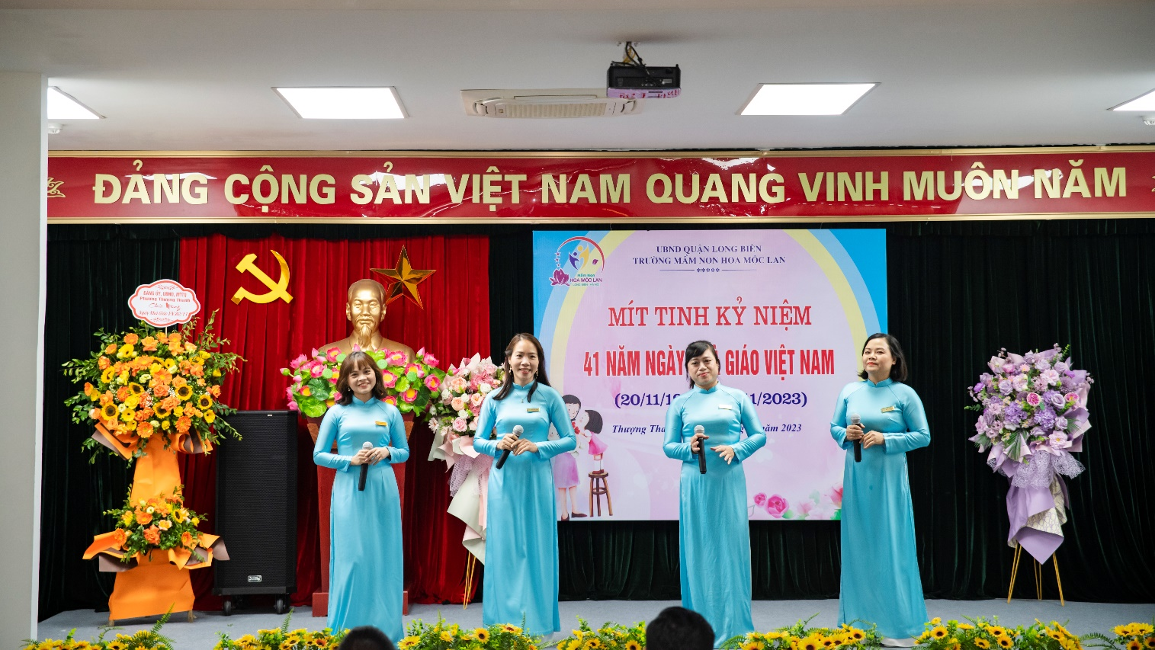
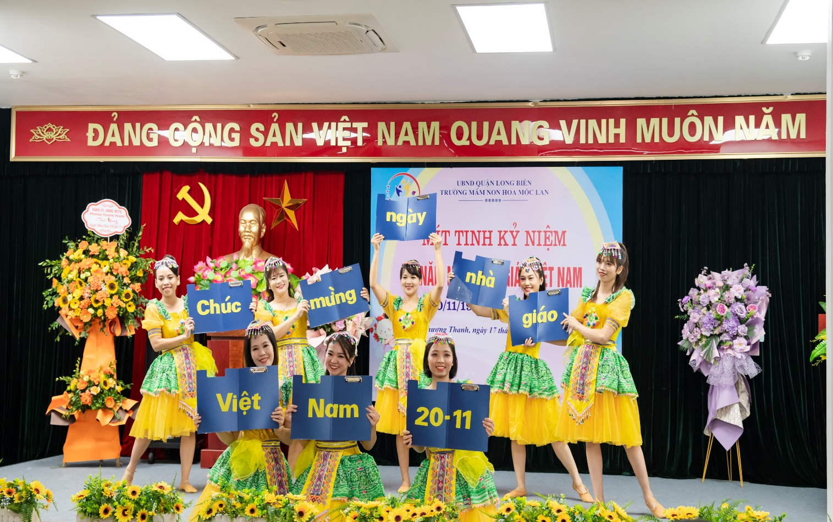
Tiết mục: Hát “Người giáo viên nhân dân” do tốp ca thể hiện.

Tiết mục: Múa liên khúc “Về miền Tây Bắc” do tốp múa thể hiện
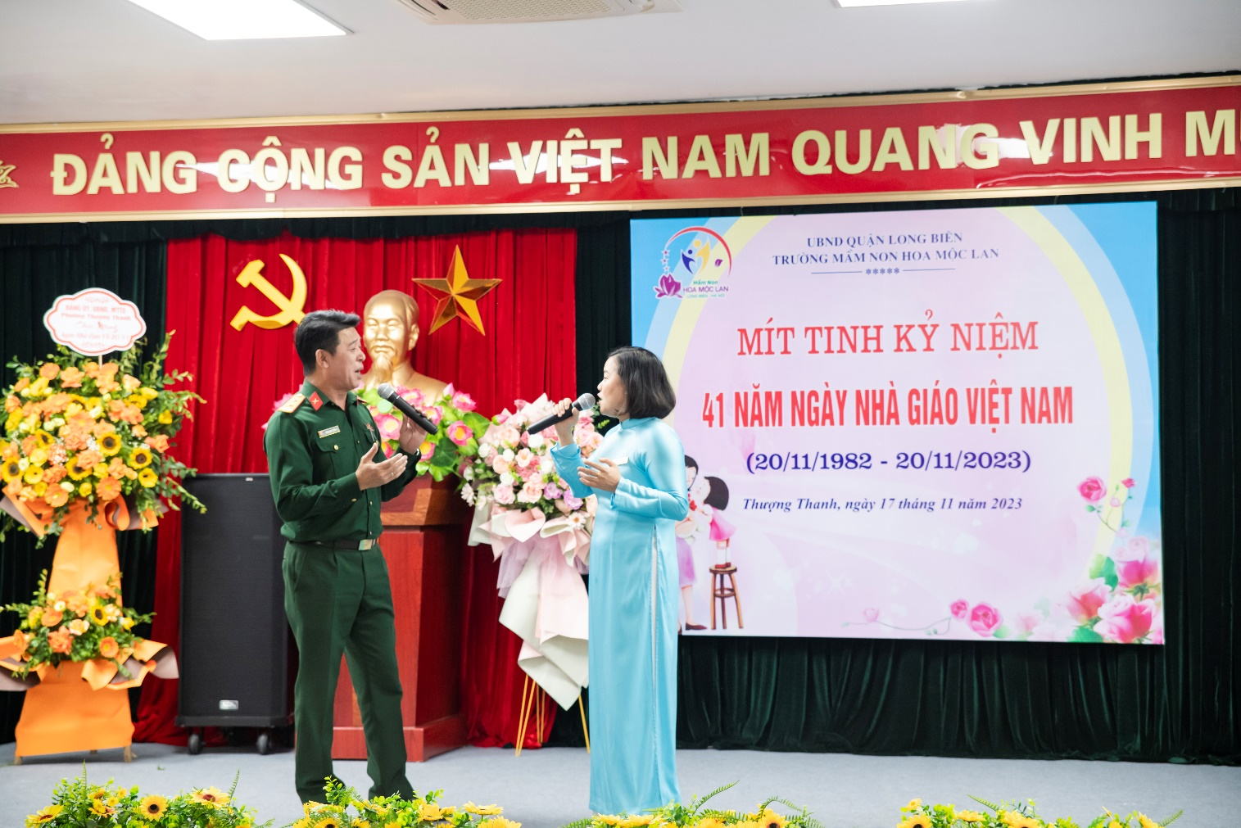
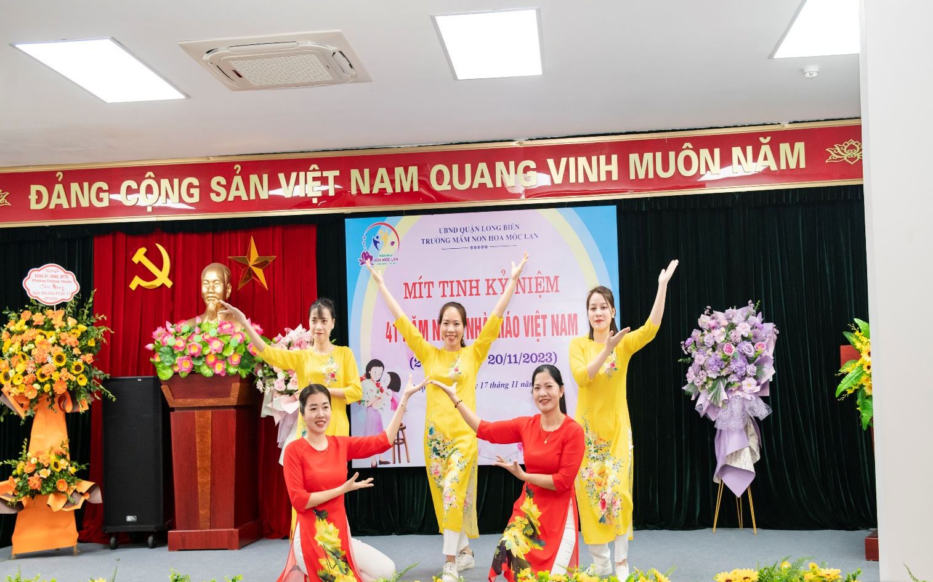
Tiết mục: Hát song ca “Hành khúc ngày và đêm” do cô giáo Thu Hương và đ/c Quang Thắng cán bộ Đoàn 871 thể hiện.
Tiết mục: Nhảy dân vũ “Tự hào nhà giáo Việt Nam” do các cô giáo thể hiện.
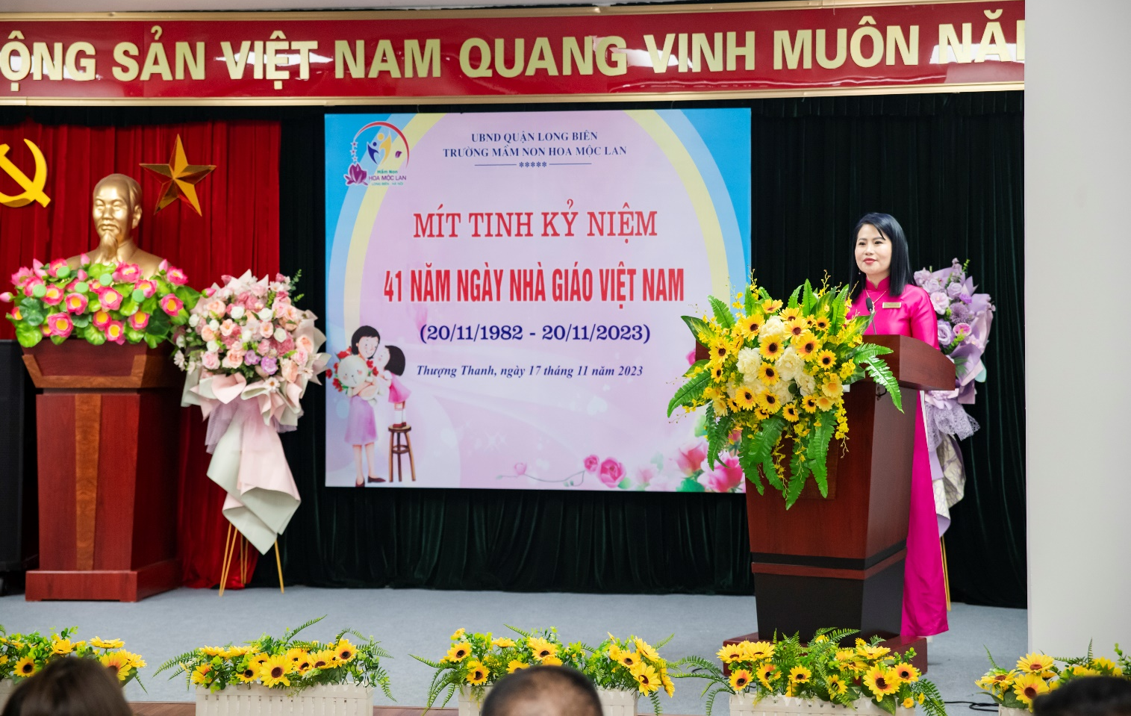
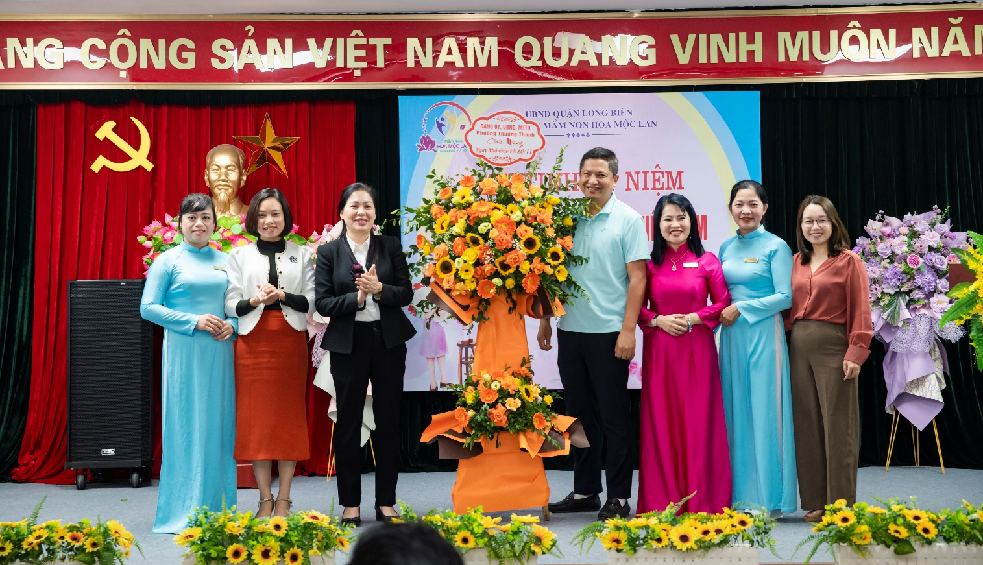
Đồng chí Trần Thị Thanh Thủy - Bí thư chi bộ - Hiệu trưởng nhà trường chia sẻ với đạo lý truyền thống tốt đẹp của dân tộc “Tôn sư trọng đạo”.
Lãnh đạo Đảng ủy, UBND Phường Thượng Thanh lên tặng hoa chúc mừng.
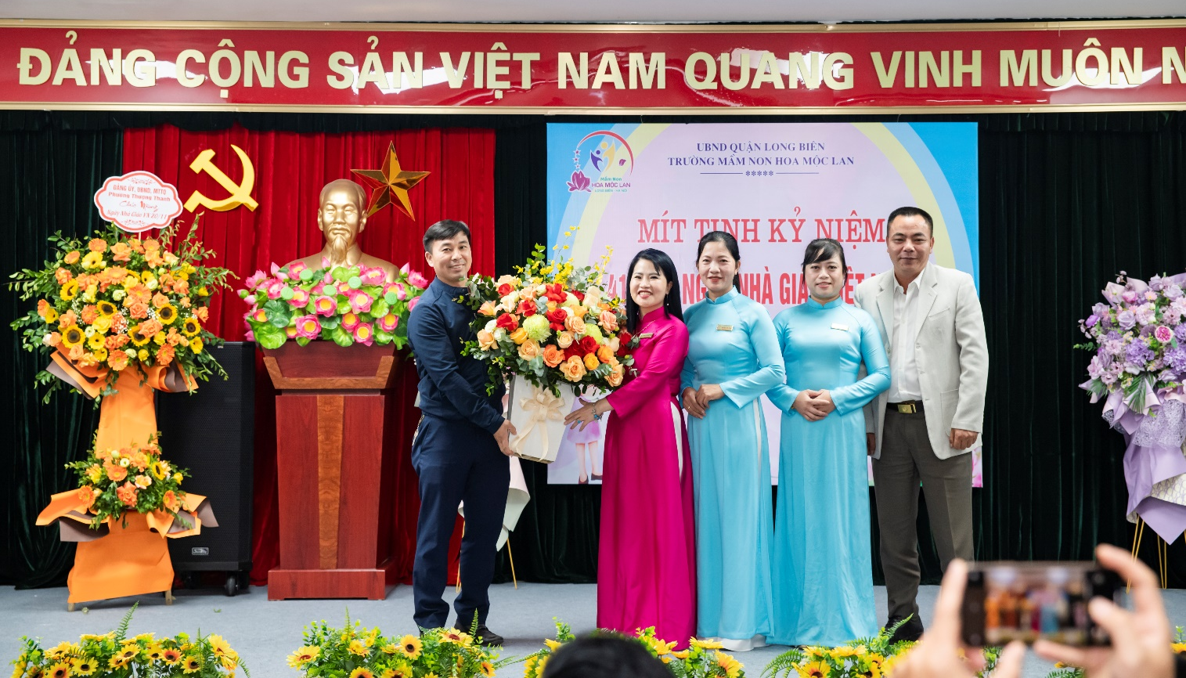
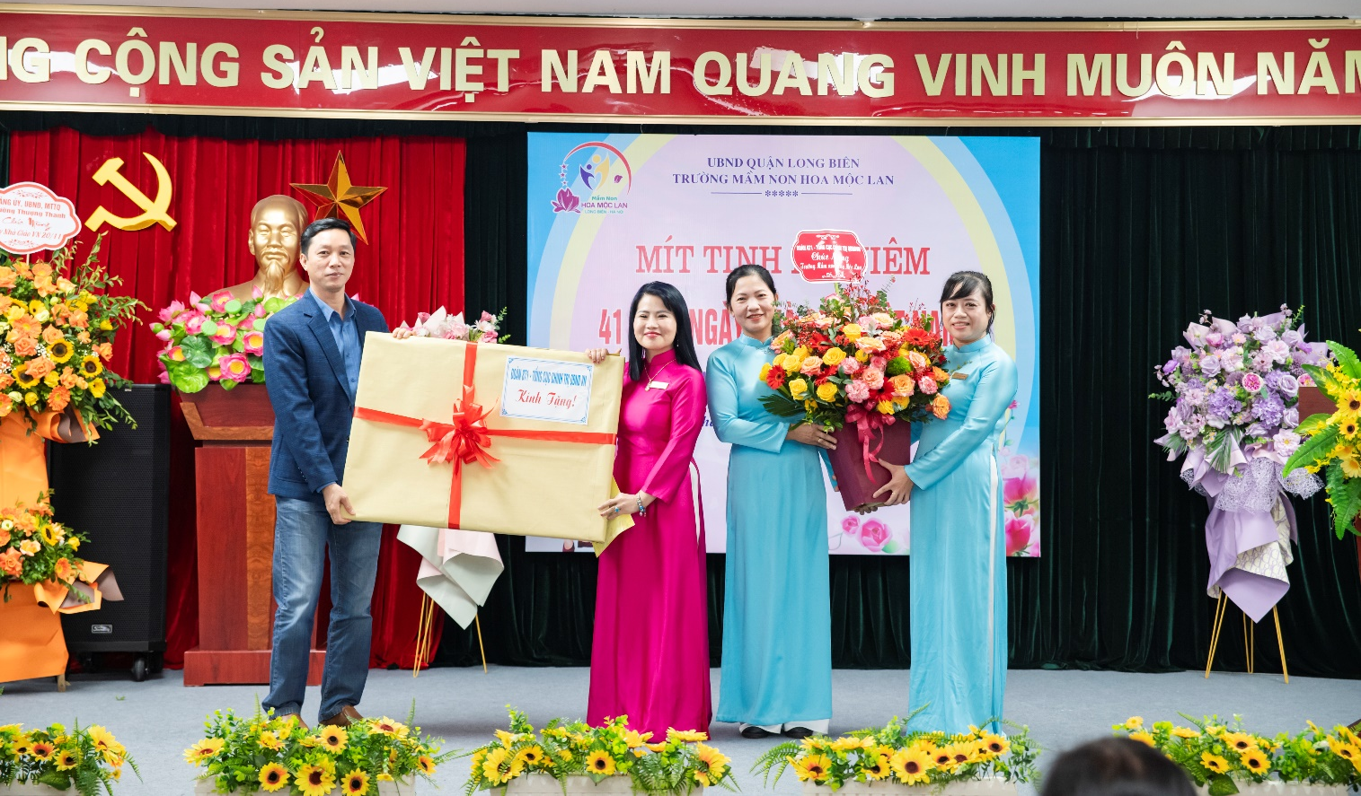
Đ/c Trung tá Vũ Trọng Sang - Thường vụ đảng ủy - Trưởng công an phường Thượng Thanh lên tặng hoa chúc mừng.
Đ/c Đại tá: Nguyễn Thế Trung – Đoàn trưởng đoàn 871, tổng cụ chính trị quân đội nhân dân Việt Nam lên tặng hoa chúc mừng.

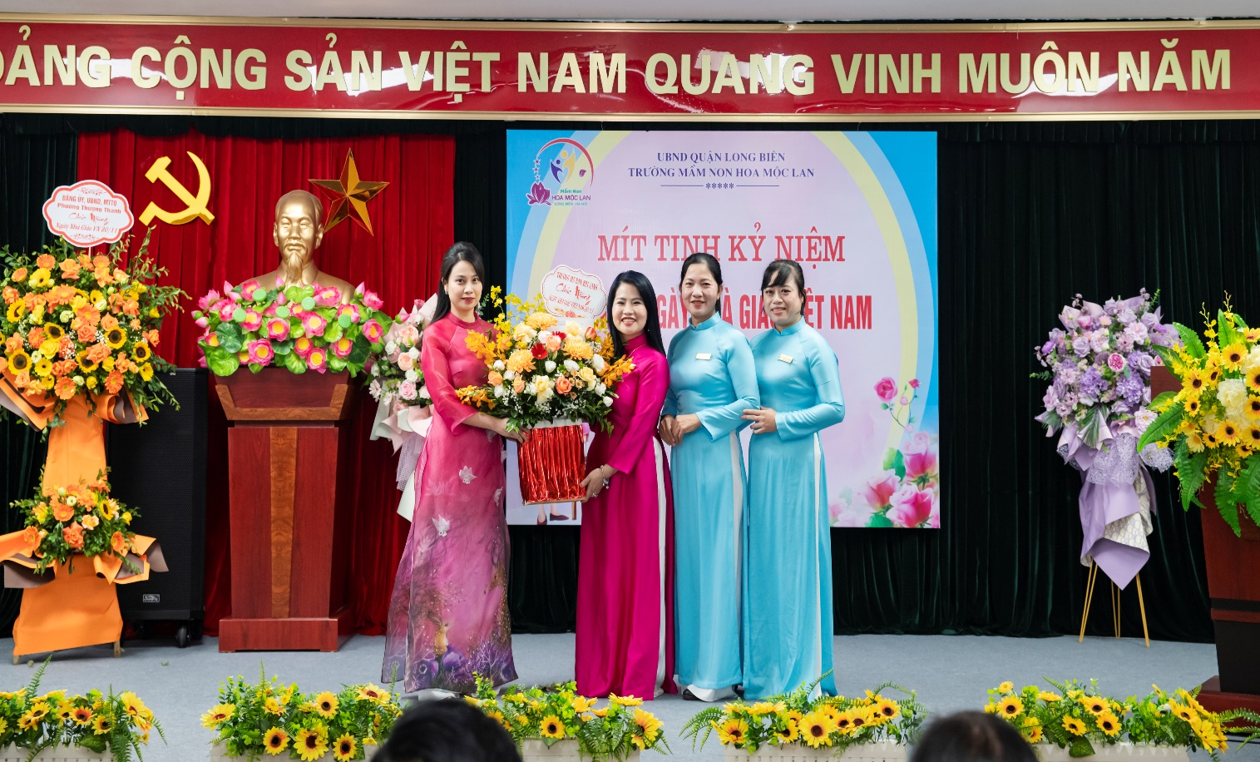
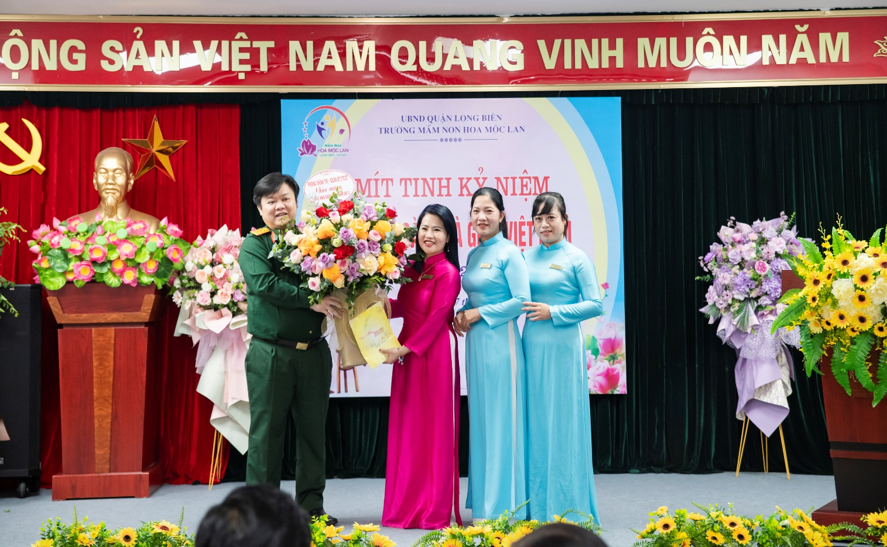
Đ/c Cao Văn Tuấn – Phó chủ nhiệm chính trị Đoàn 871 lên tặng hoa chúc mừng.
Đ/c Đỗ Thị Huyền – BT chi bộ - HT trường MN Ban Mai Xanh lên tặng hoa
chúc mừng nhà trường.
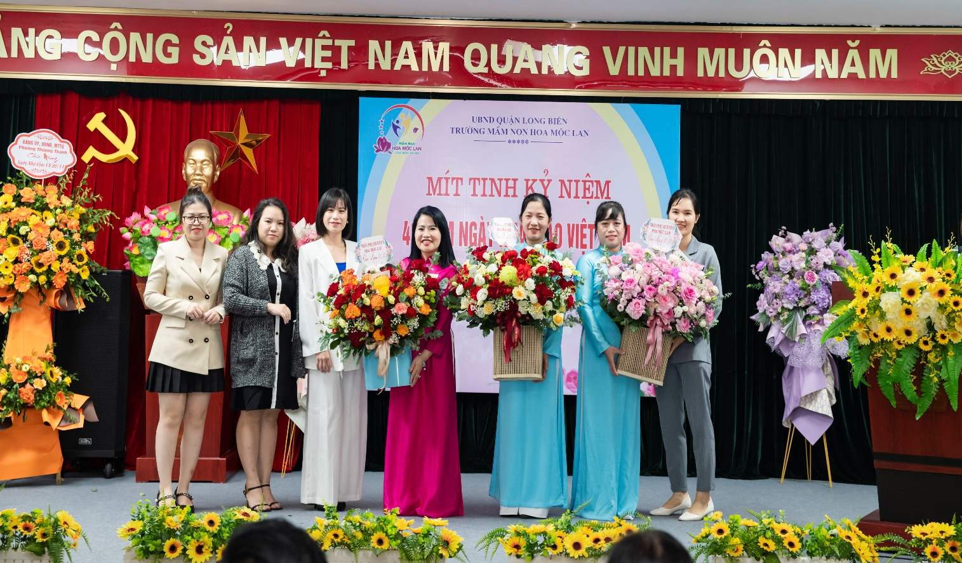
Đại diện các bậc PHHS đã dành tình cảm cho cô và trò nhà trường.

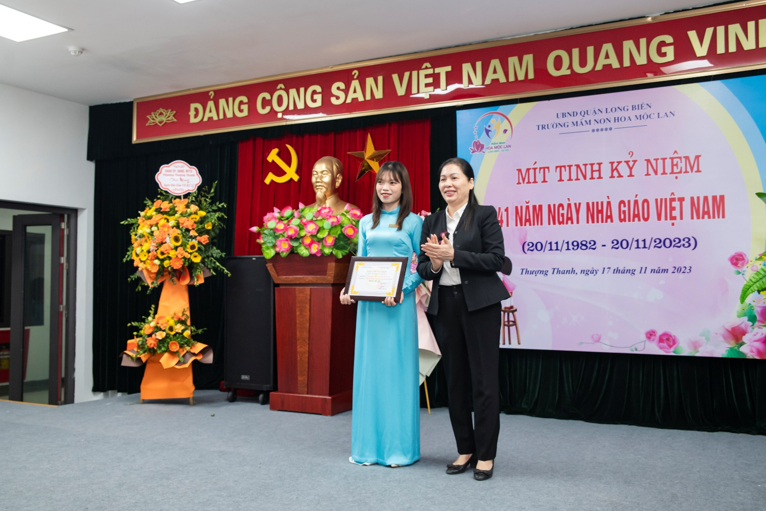
Đ/c Phạm Thị Minh Hồng - BT Đảng ủy Phường trao thưởng cho cô giáo
Nguyễn Thị Ngọc Lan đạt giải nhất trong hội thi giáo viên giỏi cấp trường.
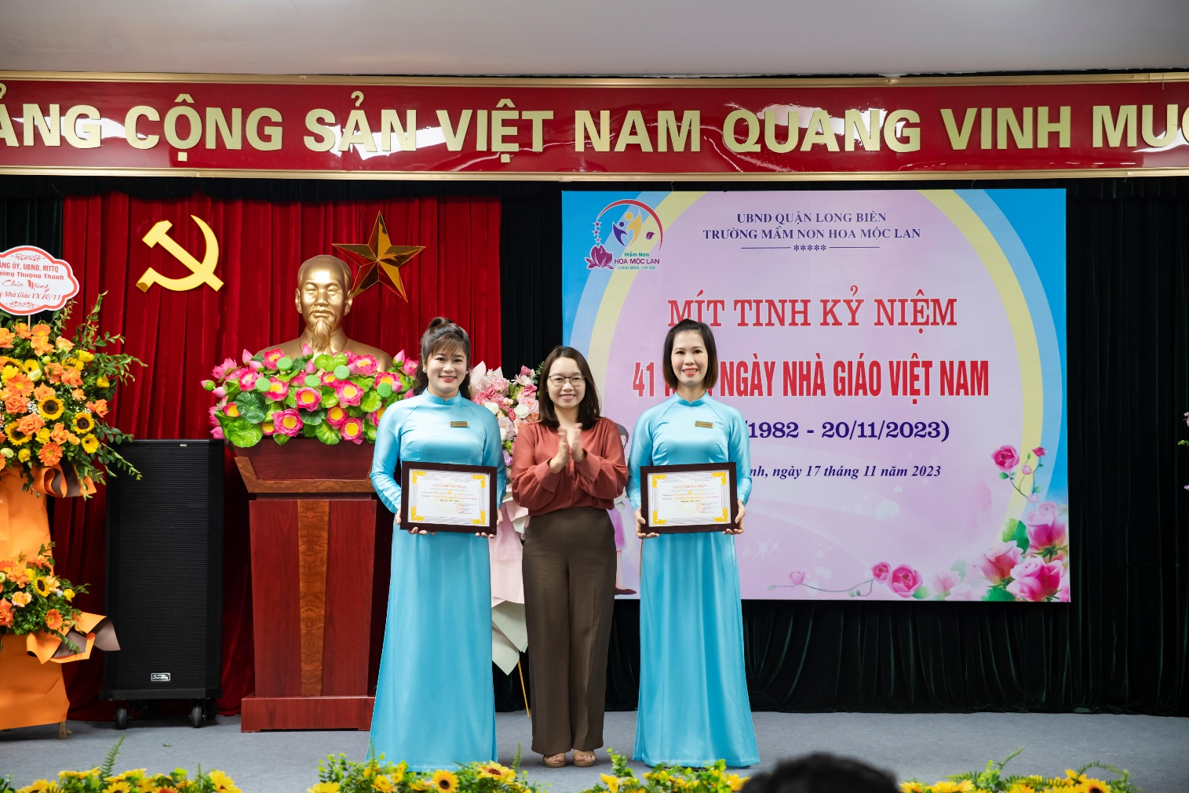
Đ/c Vũ Thu Hoài - Phó CT UBND Phường trao giải lớp đạt giải nhì
trong hội thi trang trí lớp

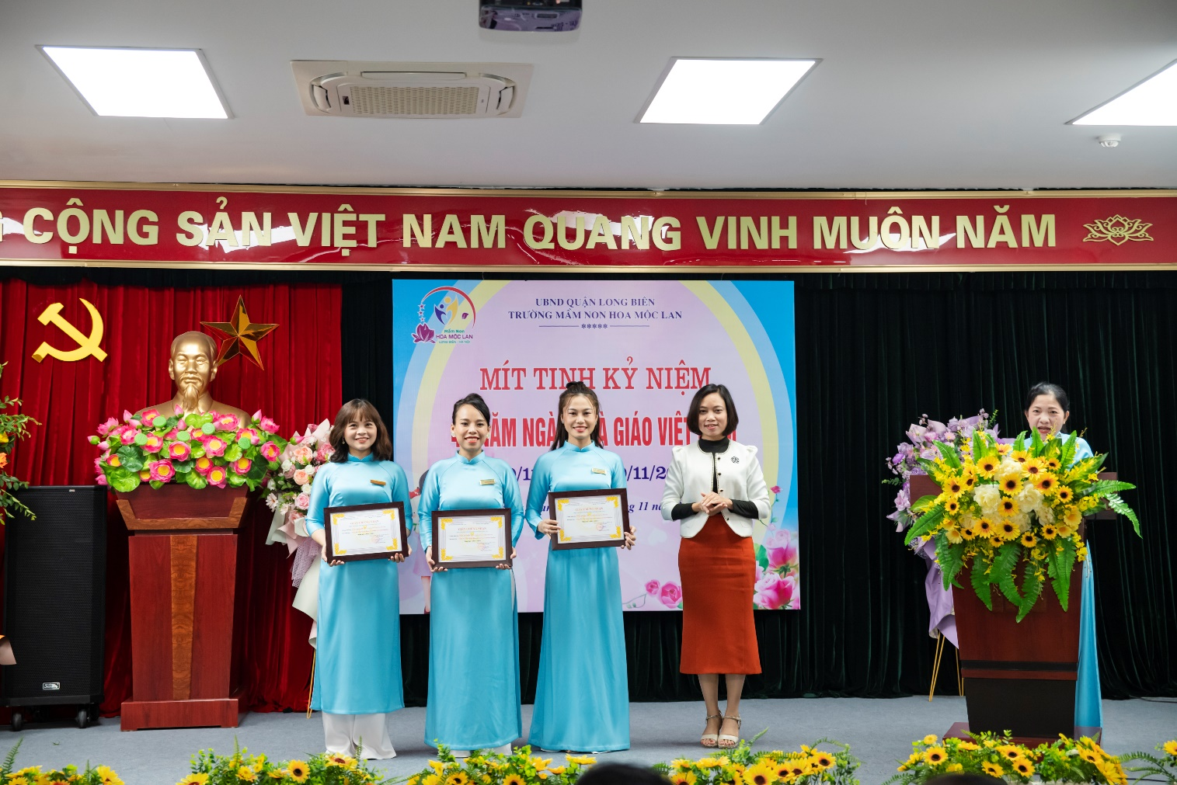

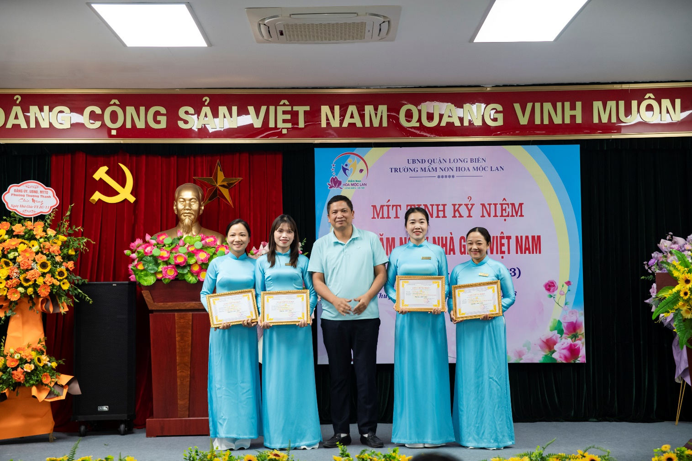
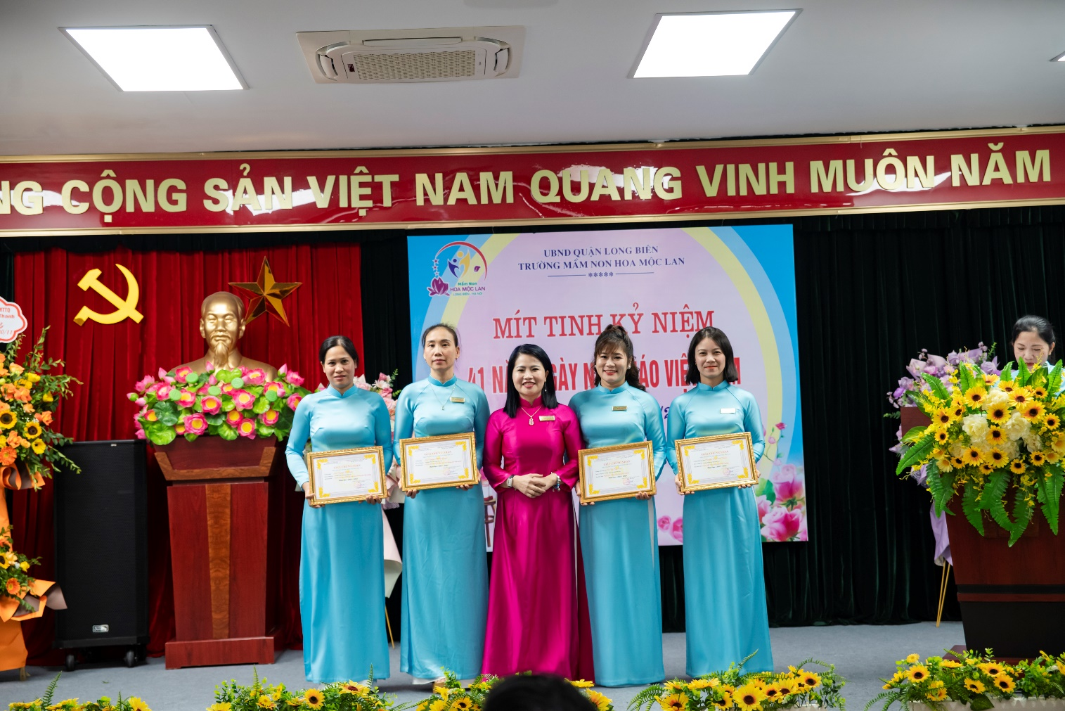

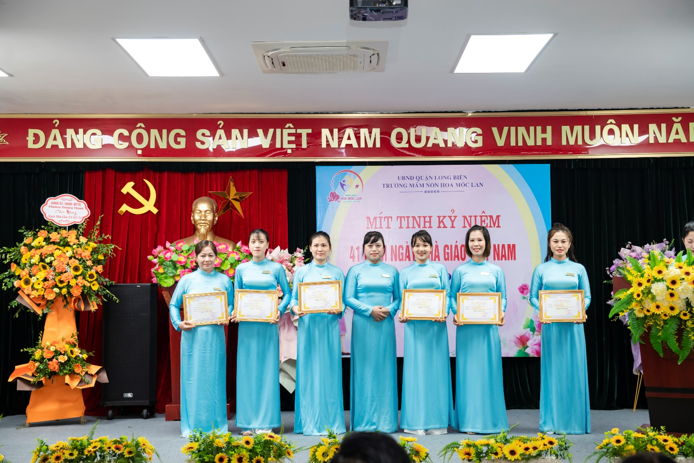

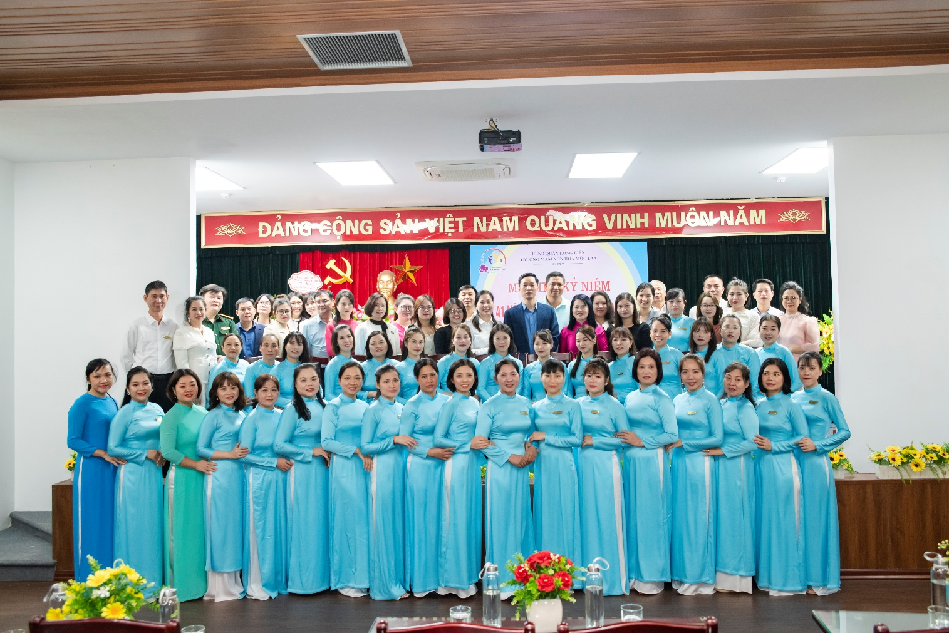
Các quý vị đại biểu, các vị khách quý, các bậc PH lên sân khấu
chụp ảnh lưu niệm cùng với nhà trường.

